ΕΠΙΚΟΙΝΩΝΙΑ
«Δεν μπορώ να διδάξω σε κανέναν τίποτα
Μπορώ μόνον να τον κάνω να σκέφτεται»
Σωκράτης

Α. Χρήση μνημοτεχνικών μεθόδων με παιδαγωγικό σκοπό

ΓΝΩΣΙΟΛΟΓΙΚΑ ΕΝΙΣΧΥΜΕΝΟ ΜΥΝΗΜΑ
Port & Starboard side (mnemonic device)
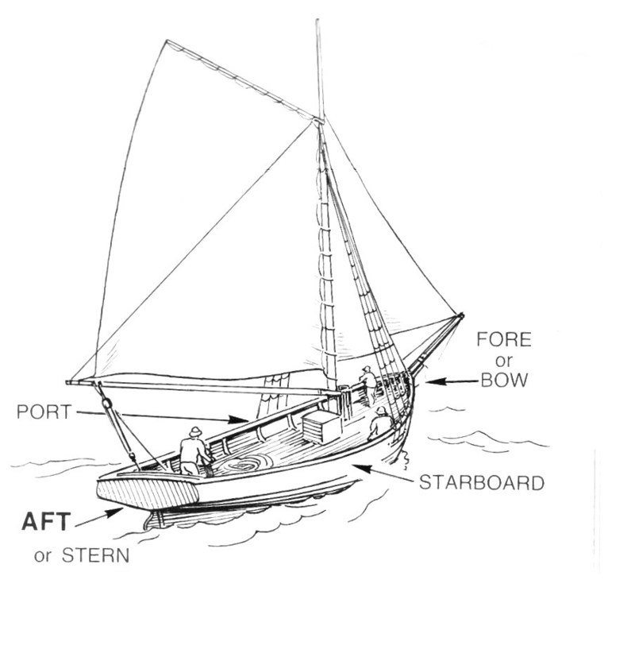
Κλασσική απεικόνιση

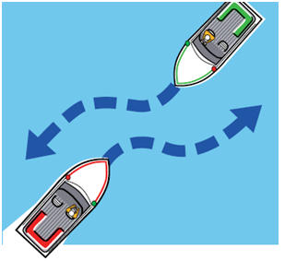
Τελική ενέργεια

ΕΠΙΚΟΙΝΩΝΙΑ ΜΕ ΣΚΟΠΟ ΤΗΝ ΑΠΟΜΝΗΜΟΝΕΥΣΗ ΣΗΜΑΝΤΙΚΩΝ ΣΤΟΙΧΕΙΩΝ
Η ΜΝΗΜΟΤΕΧΝΙΚΗ ΜΕΘΟΔΟΣ
- Ο θεμελιωτής της μνημοτεχνικής μεθόδου
Ο ποιητής Σιμωνίδης ο Κείος (556-468 π.χ.) θεωρείται ο θεμελιωτής μιας μνημοτεχνικής που χρησιμοποιείται μέχρι σήμερα.
Ένα μοιραίο γεγονός, όπως αναφέρεται από την παράδοση, ήταν η αφορμή της γέννησης της μνημοτεχνικής και τις εφαρμογές της μέχρι σήμερα.
Το μοιραίο δείπνο
Σ’ ένα δείπνο που παρέθεσε ένας ευγενής της Θεσσαλίας ο Σκόπας, τον 5ο αιώνα π.χ. ο ποιητής Σιμωνίδης ο Κείος τραγούδησε ένα λυρικό ποίημα προς τιμή του οικοδεσπότη. Στο ποίημα περιλάμβανε μερικούς εγκωμιαστικούς ύμνους για τους γιους του Δία, τον Κάστορα και τον Πολυδεύκη.
Ο Σκόπας, που ήταν υπερβολικά φιλάργυρος, είπε στο Σιμωνίδη…
«Θα σου πληρώσω τα μισά χρήματα για το ποίημα, τα υπόλοιπα να τα ζητήσεις από τους θεούς αφού τους αφιέρωσες το μισό ποίημα». Σε λίγο, ένας υπηρέτης ειδοποίησε το Σιμωνίδη ότι δύο νεαροί τον περίμεναν έξω από το σπίτι. Σηκώθηκε από το τραπέζι, βγήκε έξω σε αναζήτηση των νεαρών, αλλά δεν βρήκε κανέναν. Κατά την απουσία του η στέγη της τραπεζαρίας έπεσε, καταπλακώνοντας το Σκόπα κι όλους τους καλεσμένους που σκοτώθηκαν κάτω από τα ερείπια. Τα πτώματα ήταν τόσο παραμορφωμένα ώστε οι συγγενείς τους που ήρθαν να τα παραλάβουν δεν τα αναγνώριζαν. Όμως ο Σιμωνίδης θυμόταν την ακριβή θέση του καθενός στο τραπέζι κι έτσι υπέδειξε στους συγγενείς τους νεκρούς τους.
Οι αόρατοι νεαροί επισκέπτες, ο Κάστωρ κι ο Πολυδεύκης, είχαν εξοφλήσει κομψά το χρέος τους για το ποίημα, βγάζοντας τον Σιμωνίδη έξω από το σπίτι λίγο προτού καταρρεύσει ή στέγη.
Γέννηση της 1ης μνημοτεχνικής μεθόδου
Αυτή η εμπειρία υπέβαλε στο Σιμωνίδη την ιδέα να καλλιεργήσει την τέχνη της μνήμης και να γίνει ο εφευρέτης της μνημοτεχνικής των θέσεων και των εικόνων.
1. Κατ’ αρχάς παρατήρησε ότι η ανάμνηση των θέσεων στις οποίες καθόταν οι καλεσμένοι ήταν αυτό που τον βοήθησε να αναγνωρίσει τους νεκρούς. Έτσι η πρώτη αρχή της τεχνικής του είναι ότι η τάξη είναι ουσιώδης για τη μνήμη.
2. Η δεύτερη αρχή ορίζει ότι όσοι επιζητούν να καλλιεργήσουν την μνήμη τους πρέπει να σχηματίζουν νοητικές εικόνες των πραγμάτων που θέλουν να θυμηθούν.
3. Η τρίτη αρχή μας οδηγεί να επιλέγουμε θέσεις-τόπους στους οποίους θα βάζουμε τις εικόνες που έχουμε δημιουργήσει.
Ο Σιμωνίδης συμπεραίνει ότι η τάξη των θέσεων διατηρεί την τάξη των πραγμάτων που θέλουμε να θυμηθούμε και οι εικόνες τους ενισχύουν την καταγραφή τους.
Ο Σιμωνίδης με την τεχνική του εισήγαγε την διπλή κωδικοποίηση για την καταγραφή ερεθισμάτων.
Η τεχνική του Σιμωνίδη εφαρμόστηκε από τους αρχαίους Έλληνες ρήτορες και πέρασε αργότερα στους Λατίνους. Τι έκαναν;
Ανέπτυσσαν μια ενότητα του λόγου τους σε κάθε δωμάτιο του σπιτιού τους. Ακολουθούσαν την ίδια σειρά επίσκεψης στα δωμάτια και στις πρόβες τους. Την ώρα της αγόρευσης ανακαλούσαν στη μνήμη τους τι είχαν πει σε κάθε δωμάτιο και συνέθεταν μια πολύωρη ομιλία.
Συμπεράσματα
Ο Σιμωνίδης θεωρούσε τη μνημονική μέρος ενός τρίπτυχου, μιας έντονης νοερής απεικόνισης η οποία συνοδεύεται από χώρο-χρονικό προσδιορισμό. Το επίγραμμα του Σιμωνίδη στο πεδίο της μάχης του Μαραθώνα είναι άλλη μία εφαρμογή της τεχνικής του που συνδύαζε τόπο και μια έντονη συγκινησιακά εικόνα.
Η υπεροχή της έντονης οπτικής απομνημόνευσης είναι αδιαμφισβήτητη, ιδιαίτερα όταν συνδυάζεται με σημεία στο χώρο.

Θεωρία Διπλής Κωδικοποίησης
(Dual Coding Theory ή DCT)
Δημιουργούνται καλύτερες συνθήκες μάθησης όταν η πληροφορία
παρουσιάζεται με κατάλληλο συνδυασμό συμβολικού κώδικα (πχ. αφήγηση) και
οπτικού κώδικα (πχ. σχεδιοκίνηση)
Επεξεργαζόμαστε εγκεφαλικά και κωδικοποιούμε την πληροφορία μέσω δύο
ανεξάρτητων καναλιών (εγκεφαλικών «κυκλωμάτων»)
• (1) ΛΕΚΤΙΚΟ (verbal) κανάλι/κύκλωμα
– Επεξεργάζεται συμβολικού/γλωσσικού/λεκτικού τύπου πληροφορία (όπως
γραπτό κείμενο, προφορικό λόγο/αφήγηση, μαθηματικά, κλπ.)
• (2) ΟΠΤΙΚΟ (visual) κανάλι/κύκλωμα
– Επεξεργάζεται οπτικού/εικονικού τύπου πληροφορία (πχ. εικόνα, γραφικά,
διαγράμματα, κλπ.)

Πώς λειτουργεί η μάθηση με πολυμέσα;
Ένα γνωστικό Μοντέλο για τη Μάθηση με Πολυμέσα
Τάξη στο χάος.
Ένα μοντέλο απεικόνισης της διαδικασίας της αντίληψης, βασισμένο στη Θεωρία της Διπλής Κωδικοποίησης, απεικονίζεται στο παρακάτω σχήμα. Είναι αυτό του Allan Paivio ο οποίος έχει αναγνωρισμένη συνεισφορά στη μελέτη του αντικειμένου μας.
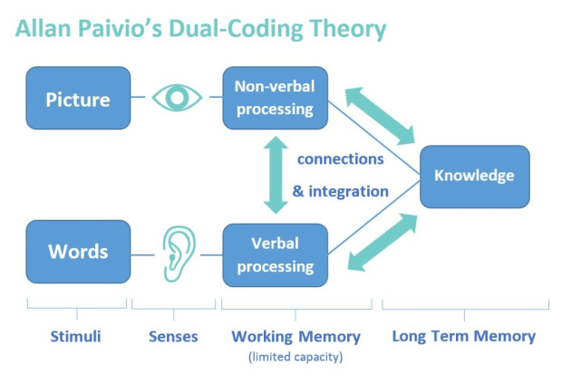
Σχήμα 1 Διπλής Κωδικοποίησης.

Παράδειγμα Διπλής Κωδικοποίησης:
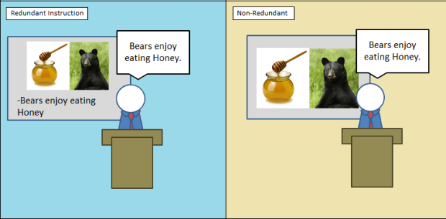

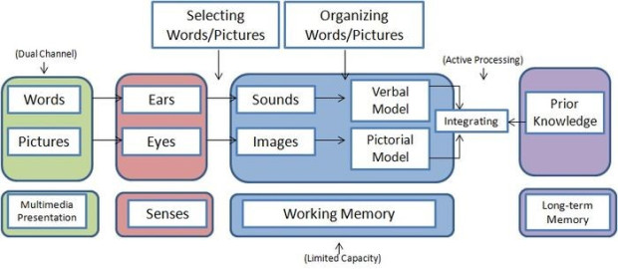
Σχήμα 2 Διπλής Κωδικοποίησης.
Τι συμβαίνει στον εγκέφαλο; Πώς απεικονίζεται το παραπάνω εννοιολογικό σχήμα σε νευροαπεικόνιση;
Νευροαπεικόνιση: εγκεφαλογραφική απεικόνιση σε μέσο (οθόνη, ηχείο κτλ.). Απεικόνιση της εγκεφαλικής δραστηριότητας/λειτουργίας/δράσης.
Η νευροαπεικόνιση βασίζεται στην Υπολογιστική Τομογραφία και στην απεικόνιση Μαγνητικού Συντονισμού. Οι προηγμένες τεχνικές νευροαπεικόνισης μαγνητικού συντονισμού (απεικόνιση διάχυσης, αιματικής διήθησης, φασματοσκοπία, απεικόνιση τανυστή διάχυσης-δεσμιδογραφία και λειτουργική απεικόνιση) έχουν τη δυνατότητα να παράγουν δεδομένα που αντανακλούν απόψεις της φυσιολογίας και της μικροαρχιτεκτονικής δομής της λειτουργίας του εγκεφάλου. Δείτε το παρακάτω:
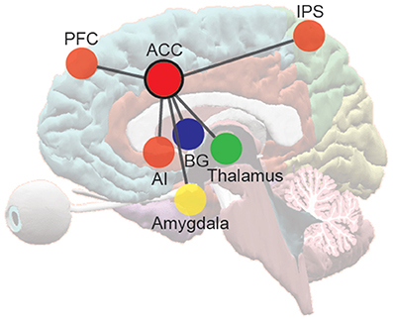
The frontoparietal network and the pivotal role of the ACC in information processing and response across domains. ACC, anterior cingulate cortex; AI, anterior insular cortex; BG, basal ganglia structures; PFC, prefrontal cortex; IPS, areas near and along the intraparietal sulcus.
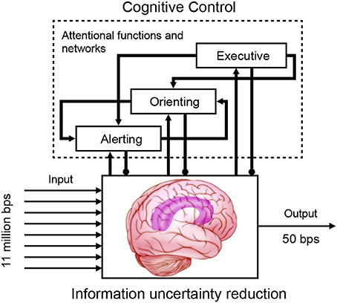
Όπου ‘bps’ είναι ‘Basis points’. Ένα σημείο βάσης αντιστοιχεί στο 0,01% (1 / 100ο του ποσοστού) ή 0,0001 σε δεκαδική μορφή.
Παράδειγμα νευροαπεικόνισης:
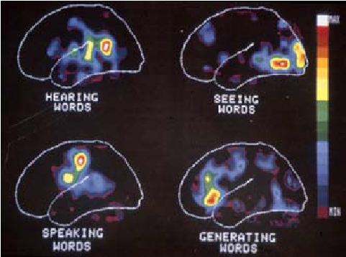
Β. ΓΝΩΣΙΑΚΑ ΠΡΟΒΛΗΜΑΤΑ
ΓΝΩΣΙΑΚΗ ΠΡΟΚΑΤΑΛΗΨΗ (ή ΠΡΟΔΙΑΘΕΣΗ)
Η γνωσιακή προκατάληψη ή προδιάθεση (cognitive bias). Ορίζεται ως ένα πρότυπο αποκλίνουσας κρίσης που λαμβάνει χώρα σε συγκεκριμένες καταστάσεις και δύναται να οδηγήσει σε παραμορφωμένη αντίληψη αυτών και ατελούς ή μη λογικής ερμηνείας τους. Προκαλείται από στατιστικά λάθη, εγγενείς μνημονικές αδυναμίες και γενικότερες πιέσεις κοινωνικής συνδιαλλαγής.
Η λήψη αποφάσεων είναι γνωσιακή διεργασία που συμβαίνει αμέτρητες φορές μέσα σε ένα τυπικό 24ωρο. Κάποιες αποφάσεις που παίρνουμε έχουν αντίκτυπο και στο κοινωνικό και εργασιακό περιβάλλον. Σε όλες τις περιπτώσεις η διεργασία της λήψης απόφασης περιλαμβάνει την αξιολόγηση από το νοητικό μας όργανο, τον εγκέφαλο, των ερεθισμάτων-πληροφοριών που φθάνουν στην αντίληψή του και το φιλτράρισμα αυτών μέσα από παρελθούσες εμπειρίες και μνήμες καθώς και μέσα από προϋπάρχοντα, εγκατεστημένα νωρίς στη ζωή μας σχήματα και στερεοτυπικά πρότυπα σκέψης. Διάφορες πεποιθήσεις και ιδέες που έχουμε σχηματίσει για διάφορους τομείς του κόσμου γύρω μας ενδέχεται να βασίζονται σε εσφαλμένη επεξεργασία κάποιων διαστάσεων της πραγματικότητας (βλέπε τους ‘συντελεστές των στάσεων’).
Οι κυριότερες γνωσιακές προδιαθέσεις:
- Φαινόμενο «αβεβαιότητας» (Ambiguity effect). Η τάση του ατόμου να αποφεύγει επιλογές για τις οποίες λείπουν πληροφορίες κάνοντας αβέβαιο το αποτέλεσμα
- Προδιάθεση προσοχής (Attentional bias). Η τάση του ατόμου να στρέφει την προσοχή του σε συγκεκριμένα ερεθίσματα (συνήθως με συναισθηματικό ή απειλητικό περιεχόμενο) του περιβάλλοντος αγνοώντας τα υπόλοιπα.
- Φαινόμενο Διαθεσιμότητας (Availability heuristic). Η τάση να υπερεκτιμάται η πιθανότητα να συμβούν γεγονότα με μεγαλύτερη διαθεσιμότητα στη μνήμη, δηλαδή γεγονότα που μπορούμε ευκολότερα να φέρουμε στο νου μας. Σχετικός είναι και ο «καταρράκτης διαθεσιμότητας» Availability cascade . Σχετίζεται με την αύξηση της διαθεσιμότητας στη μνήμη ορισμένων πληροφοριών μέσω της συνεχούς επανάληψής τους. Ο συνδυασμός των δύο αυτών φαινομένων ουσιαστικά μπορεί να αποδοθεί με τη φράση «επανέλαβε κάτι αρκετά και θα γίνει πραγματικότητα»!
- «Τυφλό σημείο» (Bias blind spot). Η τάση να θεωρούμε τον εαυτό μας λιγότερο προκατειλημμένο από τους γύρω μας.
- Προδιάθεση επιβεβαίωσης (Confirmation bias). Η τάση να ερμηνεύουμε ερεθίσματα βάσει των προσχηματισμένων πεποιθήσεών μας ώστε να τις επιβεβαιώνουμε.
- Αβλεψία των πιθανοτήτων (Neglect of probability). Η τάση να αγνοούμε τις υπάρχουσες πιθανότητες κατά την αξιολόγηση μιας αβέβαιας κατάστασης π.χ. φοβόμαστε περισσότερο τα αεροπλάνα από τα αυτοκίνητα, ενώ η πιθανότητα ατυχήματος με τα δεύτερα είναι μεγαλύτερη.
- Προδιάθεση αρνητικότητας (Negativity bias). Η τάση να δίνουμε μεγαλύτερη προσοχή και να θεωρούμε σημαντικότερες αρνητικές πληροφορίες/ερεθίσματα από τα θετικά. Εξελικτικά η προδιάθεση αυτή ερμηνεύεται ως μια προσπάθεια αυτοπροστασίας από τις πιθανές συνέπειες των αρνητικών γεγονότων
- Προδιάθεση αντίδρασης (Reactance). Η τάση να πράττουμε το αντίθετο από αυτό που οι άλλοι μας συμβουλεύουν, μας προτρέπουν, μας εντέλλουν ερμηνεύοντάς το ως προσπάθεια καταστρατήγησης της ελευθερίας γνώμης/επιλογής μας. Συχνή στην παιδική ηλικία…
- Επιλεκτική στατιστική (Selection bias). Ανάλογα με τον τρόπο επιλογής του δείγματος μιας έρευνας ή δημοσκόπησης,τα αποτελέσματα τείνουν να διαφέρουν
- Texas sharpshooter fallacy Η εύρεση ομοιοτήτων σε άσχετες μεταξύ τους πληροφορίες και η χρήση τους για την ανάδειξη της ύπαρξης επαναλαμβανόμενων προτύπων.
- Φαινόμενο ψευδούς ομοφωνίας (False-consensus effect). Η τάση του ατόμου να υπερεκτιμά το πόσο οι άλλοι συμφωνούν μαζί του
- Επίδραση πλαισίου (Framing effect). Η καθοδήγηση σε διαφορετικά συμπεράσματα με βάση την ίδια πληροφορία, αναλόγως με τον τρόπο παρουσίασής της
- Η «πλάνη του τζογαδόρου» (Gambler’s fallacy). Η τάση να πιστεύουμε ότι οι μελλοντικές πιθανότητες επηρεάζονται από γεγονότα του παρελθόντος. Λανθασμένη στατιστική θεώρηση του τύπου : «Αφού επί 5 συνεχόμενες φορές έριξα το νόμισμα και ήρθε κορώνα, η πιθανότητα να έρθει γράμματα την εκτη φορά είναι μεγαλύτερη»
- Προδιάθεση ψευδοβεβαιότητας (Pseudocertainty effect) Η τάση να μειώνουμε τις επιλογές με ρίσκο όταν το προδοκώμενο αποτέλεσμα είναι θετικό,ενώ να προβαίνουμε σε επιλογές μεγαλύτερου ρίσκου όταν το προσδοκώμενο αποτέλεσμα είναι αρνητικό.
- Φαινόμενο «Μετά Χριστόν προφήτης» (Hindsight bias.) Η τάση να θεωρούμε ότι προβλέψαμε την έκβαση κάποιων γεγονότων, χρονικά κρίνοντας όταν αυτά ήδη έχουν συμβεί
- Φαινόμενο «status quo» (Status quo bias) Η τάση να θέλουμε τα πράγματα να μείνουν ίδια και απαράλλαχτα ή αλλιώς να προτιμώνται υπάρχουσες κοινωνικές, πολιτικές, οικονομικές δομές ασχέτως με τη λειτουργικότητά τους και σε βάρος εναλλακτικών επιλογών.
- Φαινόμενο εχθρικών μέσων ενημέρωσης (Hostile media effect). Η τάση να θεωρούμε τα ΜΜΕ ως προκατειλλημένα ανάλογα την κομματική ή οπαδική προτίμηση του καθενός.
- «Ένστικτο της αγέλης» (έχει μεταφρασθεί και ως «Ψυχολογία του όχλου») (Herd Instinct) Η τάση του ατόμου να υιοθετεί τις γνώμες και να ακολουθεί τις συμπεριφορές των πολλών.
- Ψευδαίσθηση ελέγχου (Illusion of control). Η τάση να υπερεκτιμάται ο βαθμός ελέγχου ή επιρροής του ατόμου σε εξωτερικά γεγονότα
- Ψευδής συσχέτιση (Illusory correlation). Η λανθασμένη εκτίμηση ότι υπάρχει συσχέτιση μεταξύ δύο άσχετων γεγονότων
- Πλάνη σχεδιασμού (Planning fallacy). Η τάση να υποεκτιμάται ο χρόνος ολοκλήρωσης ενός έργου
- Φαινόμενο παράλειψης (Omission bias). Η τάση να κρίνουμε βλαπτικές πράξεις ως χειρότερες από παραλείψεις με παρόμοιο βλαπτικό αποτέλεσμα
- Στρουθοκαμηλισμός (Ostrich effect). Η τάση να κάνουμε τα στραβά μάτια ή να αγνοούμε μια φανερά αρνητική κατάσταση!
- Παρειδωλία (Pareidolia). Το ψυχολογικό φαινόμενο κατά το οποίο ένα δυσδιάκριτο ή ασαφές εξωτερικό ερέθισμα εκλαμβάνεται εσφαλμένα ως ευκρινές και πλήρως αναγνωρίσιμο.

Κοινωνικού τύπου γνωσιακές προκαταλήψεις (Social Biases)
(Βλέπε τους ορισμούς: προκατάληψη’, ‘ετικετοποίηση’ και ‘στερεότυπο’).

- Το ανωτέρω αναφερθέν «Ένστικτο της αγέλης» (Herd Instinct).
- Προδιάθεση υπέρ των «δικών μας» (Ingroup bias) Η τάση να επιδεικνύεται ευνοική αντιμετώπιση σε άτομα που θεωρούμε δικά μας,του κύκλου μας,της ομάδας στην οποία ανήκουμε
- Φαινόμενο Dunning–Kruger (Dunning–Kruger effect). Όταν μη ικανοί άνθρωποι φέρουν μεγάλη ιδέα για τον εαυτό τους, ενώ ικανοί έχουν την τάση να υποτιμούν τις δυνατότητές τους. Στην πρώτη περίπτωση αυτό συμβαίνει γιατί απουσιάζει η ικανότητα διάκρισης μεταξύ ικανότητας και ανικανότητας στους μη ικανούς ανθρώπους. Παρουσιάζει ομοιότητες και με το φαινόμενο της «απατηλής υπεροχής» (Illusory superiority).
- Προκατάληψη ενός δίκαιου κόσμου («θείας δίκης»?) (Just-world phenomenon). Η τάση για πίστη σε ένα δίκαιο κόσμο όπου κάποια στιγμή οι άδικοι θα πάθουν ό,τι αξίζουν
- Το προαναφερθέν φαινόμενο «status quo» (Status quo bias)
- Προδιάθεση ψευδούς συναίνεσης (False consensus effect). Η τάση του ατόμου να υπερτιμά το βαθμό που οι άλλοι συμφωνούν μαζί του
- Προδιάθεση προβολής (Projection bias). Η τάση του ατόμου να θεωρεί ασυνείδητα ότι οι άλλοι μοιράζονται μαζί του σκέψεις,απόψεις,αξίες,συναισθήματα
- Forer effect Η τάση του ατόμου να δίνει υψηλή αξιοπιστία σε περιγραφές της προσωπικότητάς του που αφορούν υποτιθέμενα το ίδιο, ενώ στην πραγματικότητα είναι ασαφείς και γενικές και δύναται να ισχύουν για πολύ κόσμο π.χ. ωροσκόπια
- «Ύστατο» σφάλμα απόδοσης (Ultimate attribution error). Όταν εσφαλμένα αποδίδουμε κάποιο χαρακτηριστικό σε ένα σύνολο ατόμων αντί να εξατομικεύουμε για κάθε άτομο ξεχωριστά.
- Θεμελιώδες σφάλμα απόδοσης (Fundamental attribution error). Η τάση του ατόμου να δίνει υπερβολική έμφαση σε εξηγήσεις βάσει χαρακτήρα για συμπεριφορές που παρατηρεί σε άλλους και να υποτιμά την επίδραση των καταστάσεων και συνθηκών κάτω από τις οποίες συμβαίνουν οι συμπεριφορές αυτές. Ακριβώς το αντίστροφο έχει την τάση να κάνει για δικές του συμπεριφορές. Για παράδειγμα μπορεί να κρίνουμε τους άλλους ως μη ηθικούς όταν χρησιμοποιούν κάποιο πολιτικό ή άλλο «μέσον», αλλά όταν παρόμοια δυνατότητα παρουσιαστεί σε μας την εκμεταλλευόμαστε.
- (Halo effect). Η τάση να κρίνουμε τους ανθρώπους βάσει επιφανειακών εντυπώσεων που έχουμε αποκομίσει από αυτούς π.χ. ένα τατουάζ.
- «Ηθική τύχη» (Moral luck). Η τάση του ατόμου να αποδίδει υψηλό ή χαμηλό ηθικό φρόνημα αναλόγως με το αποτέλεσμα μιας πράξης και όχι αναλόγως της πρόθεσης.
- Ψευδαίσθηση διαφάνειας (Illusion of transparency). Όταν υπερεκτιμάμε το πόσο μας γνωρίζουν οι άλλοι, αλλά και το πόσο εμείς γνωρίζουμε τους άλλους.

ΓΝΩΣΙΑΚΕΣ ΔΙΑΣΤΡΕΥΛΩΣΕΙΣ (Cognitive Distortions)
Ένα σύνολο αβάσιμων, ανακριβών, υπερβολικών, στερεοτυπικών προτύπων σκέψης (thought patterns) που ενεργοποιούνται από το νοητικό όργανο για να επεξεργαστεί τις εξωτερικές & εσωτερικές πληροφορίες που λαμβάνει. Ο όρος «γνωσιακές» χρησιμοποιείται για να δηλώσει ότι αναφερόμαστε σε νοητικά παράγωγα όπως σκέψεις, εικόνες, πεποιθήσεις.
Η πλειονότητα των ανθρώπων θα «υποπέσει» σε ανύποπτο χρόνο σε μία ή περισσότερες από αυτές . Συνήθως δεν παρουσιάζουν ιδιαίτερες συνέπειες για το άτομο και δεν προκαλούν διατάραξη της λειτουργικότητάς του. Βέβαια από τη στιγμή που το άτομο μάθει για την ύπαρξή τους, έχει τη δυνατότητα να ευαισθητοποιηθεί ώστε να τις αναγνωρίζει στον εαυτό του και τους γύρω του κι έτσι να ελαττώσει την επιρροή τους στην κρίση του. Πρέπει να τονιστεί ότι σε ορισμένες ψυχικές διαταραχές όπως οι αγχώδεις διαταραχές και η κατάθλιψη υφίσταται έντονη ενεργοποίηση των γνωσιακών διαστρεβλώσεων στο άτομο σε σημείο που να διαιωνίζουν την ίδια τη διαταραχή προκαλώντας ένα φαύλο κύκλο δυσλειτουργικών σκέψεων, συναισθημάτων, συμπεριφορών και σωματικών συμπτωμάτων.
Γνωσιακές διαστρεβλώσεις:
- Διπολική Σκέψη (Black & white or Polarized Thinking): Η σκέψη λειτουργεί συστηματικά με όρους υποτιθέμενου διλήμματος μεταξύ δύο συνήθως ακραίων ή/και αντίθετων περιπτώσεων. Ο νους αδυνατεί να αναγνωρίσει την ύπαρξη των πολλών ενδιάμεσων καταστάσεων αγνοώντας την ύπαρξη των πολλαπλών παραμέτρων που τις επηρεάζουν. Η λογική της διπολικής σκέψης είναι: «όλα ή τίποτα», «άσπρο ή μαύρο», «τώρα ή ποτέ». Είναι γνωστές οι εκφράσεις «Είστε ή μαζί μας ή εναντίον μας» , «Ο κόσμος θυμάται τον πρώτο, τον δεύτερο κανείς», «Ή πιστεύεις ή δεν πιστεύεις».
(*Ως παράδειγμα του αντιθέτου της διπολικής σκέψης θα παραθέσω εδώ την τοποθέτηση ενός Ινδού σε ένα ζήτημα μάλλον μεταφυσικού περιεχομένου. Όταν είχα επισκεφτεί τη Βομβάη τον Σεπτέμβριο του 1995 όλα τα μέσα ενημέρωσης μιλούσαν για μια σειρά ‘θαυμάτων’ ενός Θεού του ινδικού πανθέου. Σε ερώτησή μου εάν ο συγκεκριμένος πίστευε στο φημολογούμενο θαύμα, η απάντησή του ήταν: «60% πιστεύω και 40% δεν πιστεύω».)
- Αυθαίρετο συμπέρασμα (Arbitrary inference): Η υιοθέτηση απόψεων, κρίσεων χωρίς επαρκή στοιχεία και μαρτυρίες. Συχνά παίρνει τη μορφή «διαβάσματος της σκέψης», του πώς νιώθει κάποιος ή γιατί κάνει κάτι π.χ. «Τα θαλάσσωσα στο διαγώνισμα, ο δάσκαλος δε με πάει».
- Επιλεκτική προσοχή (Selective Attention) : Από όλες τις παραμέτρους μιας κατάστασης επιλέγεται μία, συνήθως με αρνητικό ή φοβογόνο περιεχόμενο και η προσοχή του παρατηρητή εστιάζεται εκεί, αγνοώντας άλλες συνήθως πιο σημαντικές και ρεαλιστικές π.χ. «Απέτυχα στις εξετάσεις, δεν απάντησα σε μια ερώτηση».
- Εσφαλμένη τιτλοφόρηση (Mislabeling) : Η χρήση συγκεκριμένων χαρακτηρισμών με ουδέτερο ή αρνητικό περιεχόμενο που προδιαθέτει άμεσα ή έμμεσα σε αρνητική κρίση για το ίδιο το άτομο ή για άλλους «Μου τα έψαλλε ο καπετάνιος, τελικά είμαι άχρηστος».
- Προσωποποίηση (Personalization) : Θεώρηση διάφορων γεγονότων και καταστάσεων μέσα από ένα εγωκεντρικό πρίσμα σύμφωνα με το οποίο αποδίδονται ευθύνες (και ενίοτε εύσημα) στο ίδιο το άτομο, ενώ παραγνωρίζονται ευθύνες ή συνεισφορές άλλων π.χ. «Οι γονείς μου πήραν διαζύγιο, εγώ φταίω».
- Μεγαλοποίηση αρνητικών (Catastrophizing) : Η τάση να μεγαλοποιείται η σημασία αποτυχιών ή αδυναμιών και ελαττωμάτων του χαρακτήρα π.χ. «Χώρισα με το φίλο μου σήμερα, δεν πρόκειται να ξανακάνω σχέση», «Δεν τα καταφέρνω στη ναυτιλία, δεν πρόκειται ποτέ να πάρω πτυχίο».
- Υποτίμηση θετικών (Discounting the positive) : Η τάση να υποβαθμίζονται επιτυχίες και θετικά γνωρίσματα του χαρακτήρα π.χ. «και τι έγινε που τελείωσα την πτυχιακή μου επιτέλους, αφού μου λείπει υπηρεσία», «και τι έγινε που ξέρω αγγλικά, η προφορά μου είναι χάλια».
- Νοητικό φίλτρο (Mental Filter) : Η χρήση μιας συγκεκριμένης αρνητικής λεπτομέρειας ως γενικό κριτήριο που χρωματίζει όλες τις πλευρές μιας κατάστασης π.χ. «ο λοστρόμος με κοίταζε ειρωνικά, για κορόιδο με πέρασε».
- Υπεργενίκευση (Overgeneralization) : Από τις συχνότερες διαστρεβλώσεις, είναι η τάση να προκύπτει χωρίς στοιχειοθέτηση ένα γενικό συμπέρασμα μετά από θεώρηση ενός μεμονωμένου γεγονότος ή να χαρακτηρίζεται μια ολόκληρη ομάδα ατόμων από πράξεις ενός μικρού τμήματος της ομάδας αυτής π.χ. «Οι Θεσσαλονικείς πίνουν συνεχώς φραπέδες», «οι ναυτικοί είναι …».
- Συναισθηματική λογική (Emotional Reasoning) : Το άτομο σε αυτή την περίπτωση εσφαλμένα εκλαμβάνει αρνητικά συναισθήματα ως απόδειξη/ένδειξη της πραγματικότητας π.χ. «Αφού νιώθω αποτυχημένος, έτσι θα’ναι».
- Τα «Πρέπει» (Shoulds) : Η λογική των υποχρεωτικών συμπεριφορών είναι βαθιά εγκατεστημένη στην ανθρώπινη σκέψη και συμπεριφορά και αυτό οφείλεται σε μεγάλο ποσοστό στην εσωτερίκευση του κανόνα. Όμως υπάρχουν διαφορετικοί κανόνες κοινωνικής συμπεριφοράς σε διαφορετικές κουλτούρες. Σε κάθε κουλτούρα εντοπίζονται δυο μεγάλες λίστες με «πρέπει». Αφενός η λίστα του τι πρέπει κανείς να κάνει ο ίδιος και αν/όταν δεν το κάνει θα νιώσει ενοχές και η λίστα του τι οι άλλοι πρέπει να κάνουν και αν/όταν δεν το κάνουν θα νιώσει θυμό. Π.χ. «Πρέπει να τηρηθεί το πρόγραμμα, ειδάλλως πρέπει να παρθούν νέα μέτρα», «ο μηχανικός δεν έπρεπε να διαφωνήσει με τον πλοίαρχο».

ΠΗΓΕΣ:
Anderson, J. R. (2005). Cognitive Psychology and its implications. New York: Worth Publishers.
Anderson, J. R. & Bower, G. H. (1973). Human associative memory. Washington, DC: Winston.
Mayer, R. E., & Anderson, R. B. (1991). Animations need narrations: An experimental test of a dual-coding hypothesis. Journal of educational psychology, 83(4), 484.
Paivio, A (1969). Mental Imagery in associative learning and memory. Psychological Review, 76(3), 241-263.
Paivio, A (1986). Mental representations: a dual coding approach. Oxford. England: Oxford University Press.
Sternberg, Robert J. (2006). Cognitive psychology fourth edition. Thomson Wadsworth. pp. 234–36.
Thomas, N. J.T., "Mental imagery", The Stanford Encyclopedia of Philosophy (Winter 2011 Edition), Edward N Zalta (ed.).
https://www.frontiersin.org/articles/10.3389/fnhum.2014.00680/full
http://www.haniotika-nea.gr/pos-thimontan-i-archei-ellines/
http://old.psych.uoa.gr/~roussosp/gr/psy32_Lecture8.pdf
https://opencourses.auth.gr/modules/document/file.php/OCRS416/%CE%A0%CE%B1%CF%81%CE%BF%CF%85%CF%83%CE%B9%CE%AC%CF%83%CE%B5%CE%B9%CF%82/7-LTHEORIES-E2-MultimediaDualCodingTheory.pdf
https://kalimeristherapist.com/2013/02/17/%CE%B3%CE%BD%CF%89%CF%83%CE%B9%CE%B1%CE%BA%CE%AD%CF%82-%CE%B4%CE%B9%CE%B1%CF%83%CF%84%CF%81%CE%B5%CE%B2%CE%BB%CF%8E%CF%83%CE%B5%CE%B9%CF%82-cognitive-distortions/

